Lernen & Profitieren!
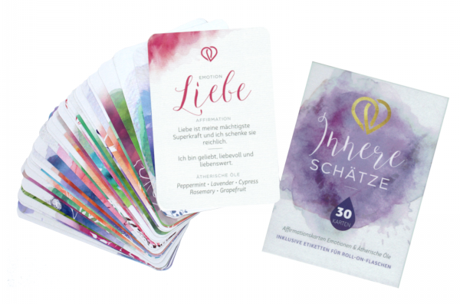
Bald beginnt die Herbstzeit und damit die gesundheitlichen Herausforderungen… Möchtest Du dein Wissen über ätherische Öle auffrischen und deine Freunde und Familie inspirieren?

Profitiere von einem Geschenk deiner Wahl!
Lade mind. 4 Personen ein und buche beim döTTERLI-Team eine Schulung bei dir zu Hause für Herbst / Winter 2020.
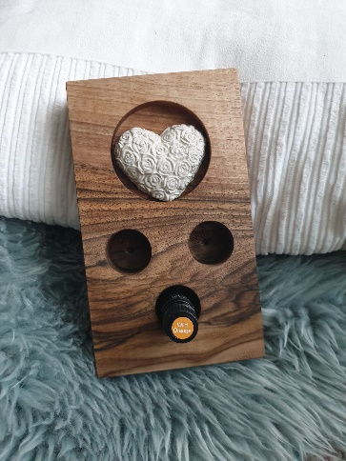
Aktion Gültig bis Ende August 2020.
